## 4.2 ส่วนประกอบต่าง ๆ ของระบบ

### 4.2.1 ประเภทของผู้ใช้งาน

ระบบนี้จะมีผู้ใช้งานอยู่ 4 ประเภท โดยผู้ใช้งานแต่ละคนสามารถเป็นได้มากกว่า 1 ประเภท

1. ผู้ใช้หลัก (Client)

จะเป็นนักศึกษา อาจารย์ เจ้าหน้าที่ ซึ่งมี User ในคณะ IT (ใน ณ ขณะการพัฒนาระบบ)

โดยมีหน้าที่เพียงการขอคำร้องในการจองสถานที่ และค้นหาสถานที่ โดยผู้ใช้งานเหล่านั้นจะต้องทำการเข้าสู่ระบบแล้ว

1. ผู้ใช้งานที่ไม่ได้ทำการ login ระบบ (Guest)

เช่นบุคคลภายนอก และผู้ใช้งานที่ไม่ได้ทำการ login

โดยจะทำการค้นหาสถานที่ที่เป็นหอประชุมขนาดใหญ่ และดูข้อมูลได้

1. ผู้ใช้ที่มีสิทธิ์อนุมัติ (Approver)

เช่นผู้ใช้งานที่เป็นอาจารย์ อาจารย์ที่ปรึกษา หัวหน้าภาควิชา รองคณบดี และเจ้าหน้าที่ฝ่ายวิชาการ (หรือฝ่ายที่เกี่ยวข้อง)

1. ผู้ใช้ที่เป็นผู้จัดการสถานที่ (Administrator)

เช่น เจ้าหน้าที่ฝ่ายวิชาการและฝ่ายอื่น ๆ ที่เกี่ยวข้อง

โดยแต่ละประเภทของผู้ใช้งานมีสิทธิ์การเข้าถึง (ที่เป็นค่าเริ่มต้น) ดังนี้

|  |  |  |  |  |
| --- | --- | --- | --- | --- |
|  | ผู้ใช้ที่ไม่ได้ login (Guest) | ผู้ใช้หลัก  (Client) | ผู้ที่มีสิทธิ์อนุมัติการใช้สถานที่ (Admin) | ผู้จัดการสถานที่  (Administrator) |
| 1 ค้นหาสถานที่ | | | | |
| ค้นหาสถานที่ ที่เปิดให้บุคคลภายนอกจองได้ | ✓ | ✓ | ✓ | ✓ |
| ค้นหาสถานที่ทั้งหมด | ✕ | ✓ | ✓ | ✓ |
| ดูข้อมูลสถานที่ ที่เปิดให้บุคคลภายนอกจองได้ | ✓ | ✓ | ✓ | ✓ |
| ดูข้อมูลสถานที่ของสถานที่ทั้งหมด | ✕ | ✓ | ✓ | ✓ |
| 2 จองสถานที่ | | | | |
| จองสถานที่ | ✕ | ✓ | ✓ | ✓ |
| 3 ดูแลปัญหาของการใช้สถานที่ | | | | |
| แจ้งปัญหาการใช้งานสถานที่ | ✕ | ✓ | ✓ | ✓ |
| อ่านคำร้องการใช้งานสถานที่ | ✕ | ✕ |  | ✓ |
| 4 อนุมัติ / ยกเลิกการใช้สถานที่ | | | | |
| ยกเลิกคำขอใช้สถานที่  ก่อนเวลาที่จองไว้ | ✕ | ✓ | ✓ | ✓ |
| ยกเลิกคำขอใช้สถานที่  ในเวลาที่จองไว้ | ✕ | ✕ |  | ✓ |
| อนุมัติ / ไม่อนุมัติการใช้สถานที่ | ✕ | ✕ | ✓ | ✕ |
| 5 การจัดการระบบ | | | | |
| เพิ่ม แก้ไข ลบ ข้อมูลสถานที่ | ✕ | ✕ | ✕ | ✓ |
| เพิ่ม แก้ไข ลบ ข้อมูลกลุ่มผู้ใช้งาน | ✕ | ✕ | ✕ | ✓ |
| เพิ่ม แก้ไข ลบ สิทธิ์ของกลุ่มผู้ใช้งาน | ✕ | ✕ | ✕ | ✓ |
| เพิ่ม แก้ไข ลบ ผู้ใช้งานในคณะ | ✕ | ✕ | ✕ | ✓ |
| เพิ่ม แก้ไข ลบ อุปกรณ์ที่สามารถยืมได้ในสถานที่ | ✕ | ✕ | ✕ | ✓ |

### 4.2.2 หน้าใช้งานหลัก

โดยผู้ใช้จะเข้ามาหน้าค้นหาสถานที่ในหน้าแรก (ตามรูปภาพประกอบที่ 1) และผู้ใช้งานสามารถเข้าค้นหาสถานที่ได้ทันที

(คำแนะนำ : ผู้ใช้ควรเข้าระบบก่อนที่จะใช้งาน เพื่อการเข้าถึงข้อมูลที่เหมาะสมกับผู้ใช้งานแต่ละระดับ)

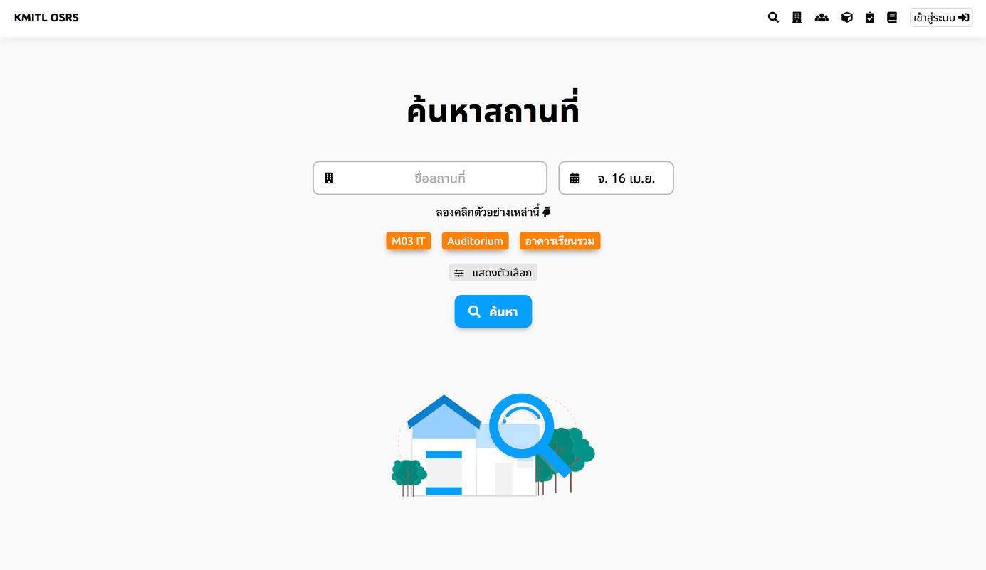

ภาพที่ 3 หน้าแรกของระบบ โดยเป็นหน้าค้นหาสถานที่

โดยในแถบนำทาง (Navigation Bar) จะมีปุ่มดังนี้



ภาพที่ 4 แถบนำทางของระบบฝั่งขวา

โดยแต่ละปุ่มนั้น มีหน้าที่แตกต่างกัน ดังนี้



เข้าหน้าค้นหาสถานที่ (หน้าแรก)



เข้าหน้าจัดการสถานที่

เข้าหน้าดูแลผู้ใช้



เข้าหน้าจัดการอุปกรณ์ให้ยืม

เข้าหน้าจัดการคำร้อง



เข้าหน้าคำร้องของฉัน

และ  เพื่อเข้าสู่ระบบ

#### 4.2.3 หน้าจอการใช้งานย่อย

#### หน้าค้นหาสถานที่

โดยหน้านี้เป็นหน้าแรกของระบบ หรือสามารถเข้าถึงได้โดยการกดปุ่ม  บนแถบนำทาง

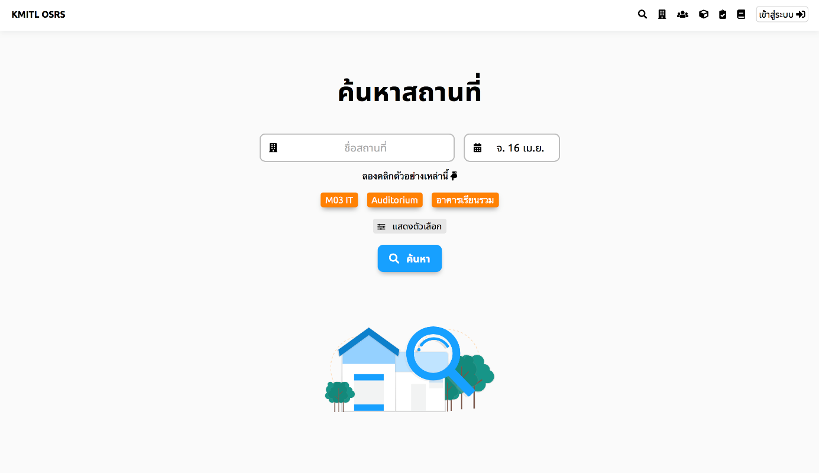

ภายในหน้านี้ ผู้ใช้งานสามารถทำการพิมพ์ความต้องการของผู้ใช้งาน เพื่อการค้นหาสถานที่ โดยแต่ละช่องนั้นหมายถึง

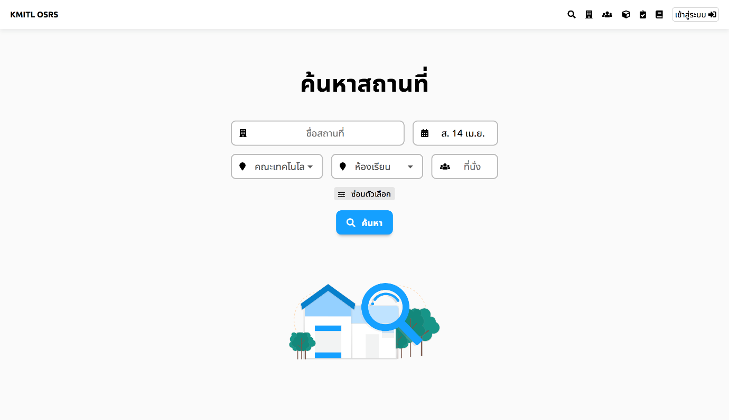

เป็นชื่อสถานที่ ที่ต้องการจอง

เป็นวันที่ผู้ใช้งานต้องการจอง



เป็นอาคารที่สถานที่นั้นอยู่



เป็นประเภทของสถานที่



เป็นจำนวนผู้ใช้งาน

#### หน้าจัดการสถานที่

โดยสามารถเข้าถึงหน้านี้ได้โดยการกดปุ่ม  บนแถบนำทาง

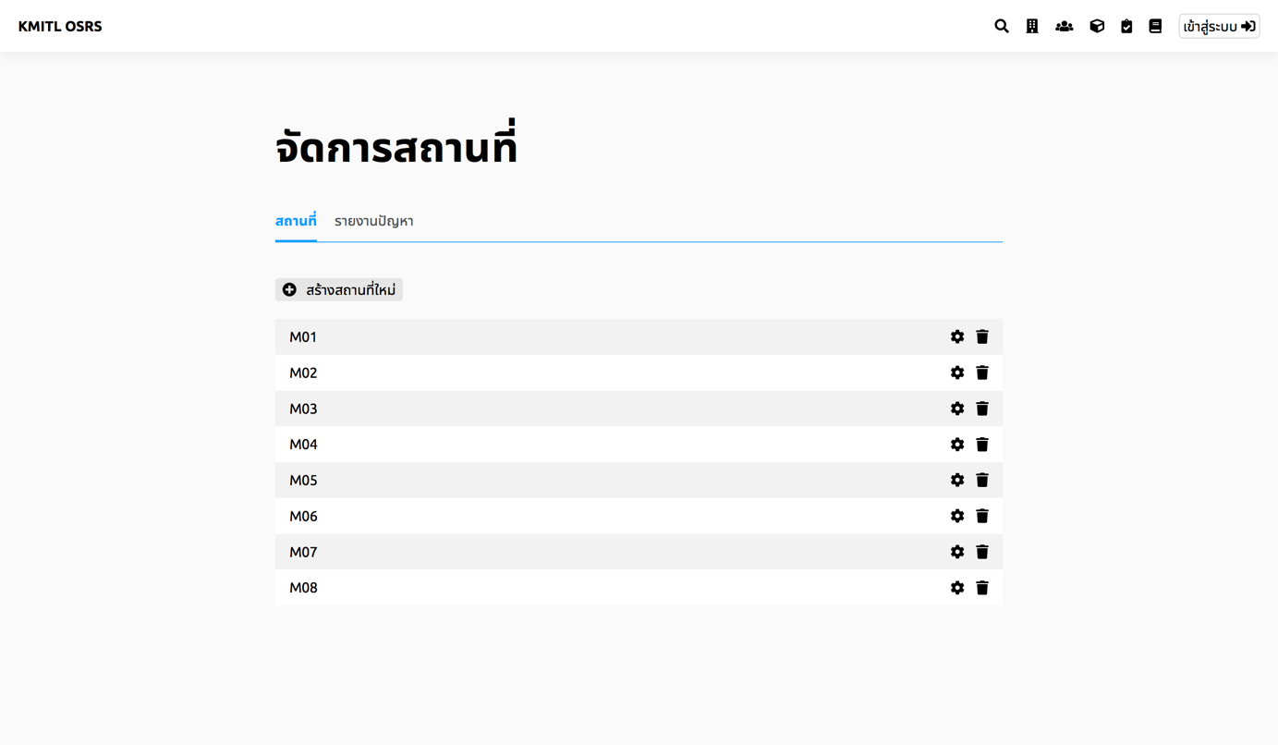

โดยภายในหน้าเว็บนี้มีปุ่ม  เพื่อทำการเพิ่มสถานที่ใหม่เข้าสู่ระบบ

ปุ่มแก้ไข  เพื่อทำการแก้ไขข้อมูลเกี่ยวกับสถานที่ เช่นแก้ไขข้อมูลสถานที่

ปุ่ม  เพื่อทำการลบสถานที่นั้น ๆ (หากลบสถานที่นั้น ๆ แล้ว จะไม่สามารถกู้คืนได้)

#### หน้าจัดการการรายงานปัญหาในสถานที่

โดยผู้ใช้สามารถเข้าไปได้โดยการกดที่ tab รายงานปัญหา ข้างๆ กับ tab สถานที่

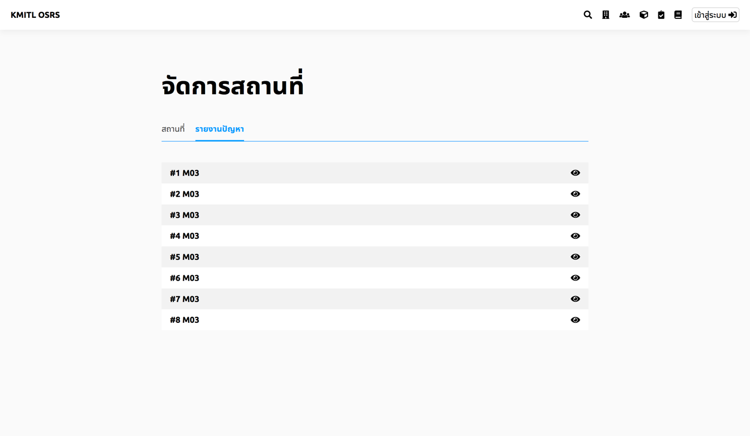

โดยภายในหน้านี้มีหน้าที่ในการให้เจ้าหน้าที่ (Admin) ในการดูการรายงานระบบของผู้ใช้งานที่มีต่อสถานที่ เช่นต้องการแจ้งเหตุเสียในสถานที่ โดยภายในหน้าเว็บมีปุ่ม  เพื่อดูรายงานของผู้ใช้งาน

#### หน้าจัดการคำร้อง

หน้าจัดการคำร้องสามารถเข้าได้จากการกด  บนแถบนำทาง

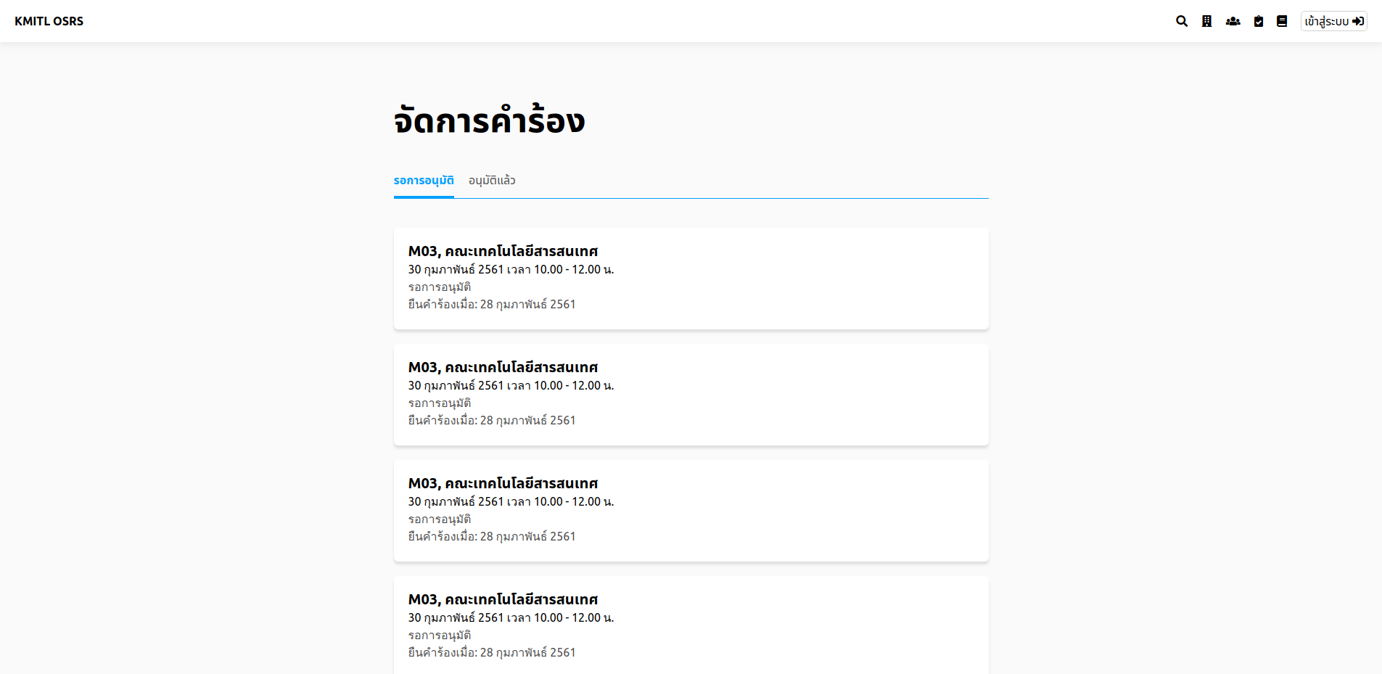ภายในหน้าจัดการคำร้องนั้น ผู้ใช้งานที่มีอำนาจในการอนุมัติจะสามารถทำการอ่านคำร้องของผู้ขอใช้สถานที่ได้

#### หน้ารายละเอียดคำร้อง

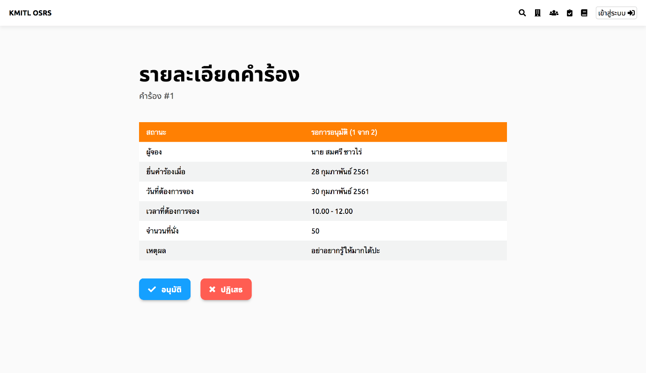โดยภายในหน้าเว็บนี้ จะแสดงถึงรายระเอียดคำร้องของผู้ใช้งาน โดยผู้ใช้งานที่เป็นผู้ใช้งานที่มีอำนาจในการอนุมัติ (Approver) ก็จะสามารถดูคำร้องภายในหน้าเว็บนี้ และทำการอนุมัติคำร้องนี้ หรือไม่อนุมัติก็ได้ โดยการกดปุ่ม .”อนุมัติ”  หรือ “ปฎิเสธ”  ด้านล่างของหน้าจอ

#### หน้าจัดการผู้ใช้งานในสิทธิ์

โดยหน้าจอนี้ทำไว้สำหรับผู้ใช้งานที่เป็น admin เพื่อทำการเพื่มผู้ใช้งานเข้าไปในกลุ่ม เพื่อการจัดการด้านสิทธิ์ได้อย่าง่ายดายมากขื้น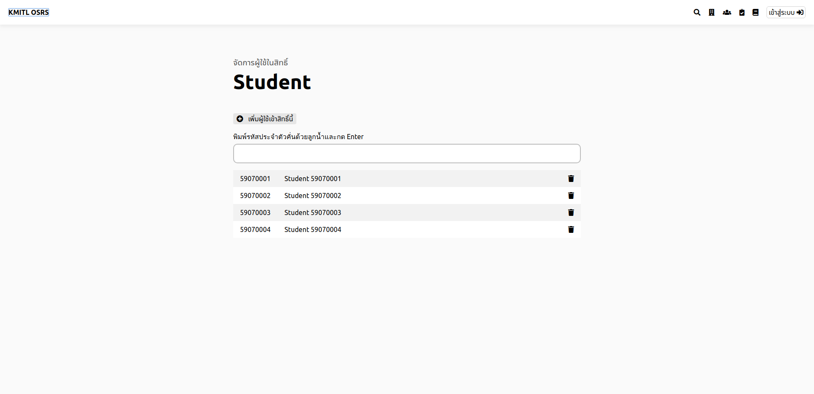ภายในหน้าจอนี้ ก็จะมีข้อมูลเกี่ยวกับ ผู้ใช้งานที่อยู่ในกลุ่มนั้นๆ, ปุ่มเพื่มและลบผู้ใช้งาน เพื่อแก้ไขจำนวนผู้ใช้งานที่อยู่ในกลุ่มนั้น ๆ

โดยการเพื่มผู้ใช้งานเข้าสู่ระบบนั้น ก็สามารถทำได้โดยการกด  และจะมีที่พิมพ์ข้อมูลใหม่เข้าสู่ระบบโผล่ขื้นมาด้านล่าง ผู้ใช้งานจึงสามารถพิมพ์เลขประจำตัว (หรือ username) ของผู้ใช้อื่น เพื่อนำเข้าสู่กลุ่มของตนได้

หากผู้ใช้ต้องการลบผู้ใช้งานท่านอื่นออกจากระบบ ก็สามารถกดปุ่ม  เพื่อทำการนำผู้ใช้นั้นออกจากกลุ่มได้

หน้าข้อมูลของสถานที่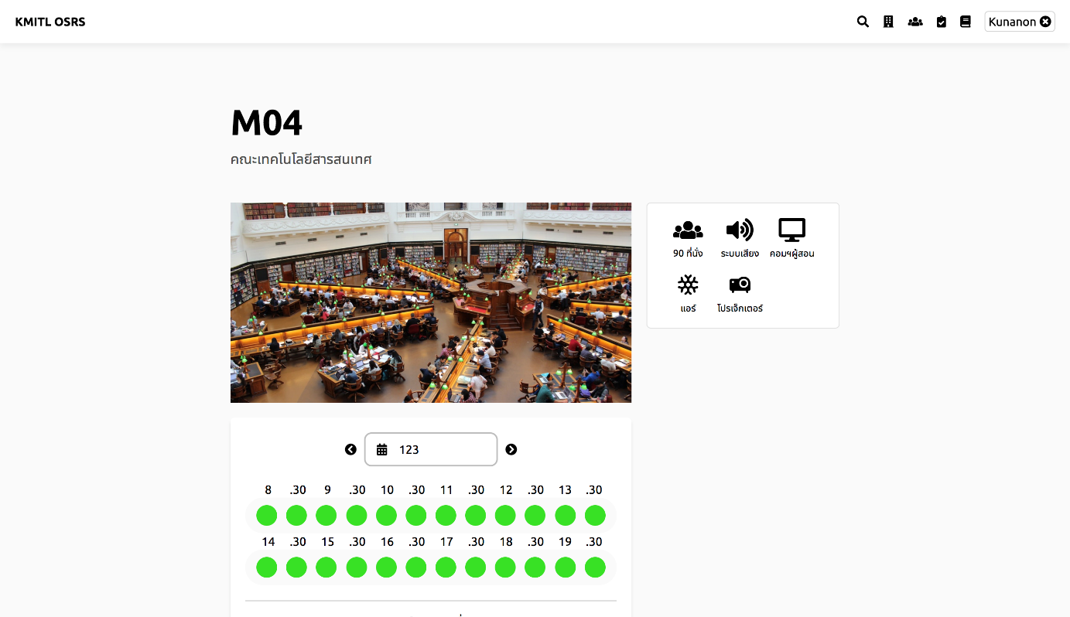โดยภายในสถานที่นั้น จะมีข้อมูลเกี่ยวกับสถานที่นั้น ตัวอย่างเช่น ความจุของสถานที่ อุปกรณ์ที่มีบริการในสถานที่ โดยฝั่งขวาของหน้าจอจะเป็นอุปกรณ์ หรือ สี่งอำนวยความสะดวก และด้านล่างจะเป็นจุดที่ให้ผู้ใช้งานได้ทำการจองสถานที่ โดยการกด 1 ปุ่มเวลาหมายถึงการจองครึ่งชั่วโมง

ตัวอย่างเช่น หากผู้ใช้กดที่ปุ่มแรก นั่นคือการจองสถานที่ตอนเวลา 8 นาฬิกา จนถึง 8 นาฬิกา 30 นาที และผู้ใช้งานสามารถเลือกได้มากกว่า 1 ปุ่ม เพื่อจองการใช้สถานที่มากกว่า 30 นาที

ปุ่มที่เป็นสีเขียว หมายถึง

เวลาผู้ใช้จะ**สามารถจอง**ได้

ปุ่มที่เป็นสีแดง หมายถึง

เวลาผู้ใช้จะ**ไม่สามารถจอง**ได้

ปุ่มที่เป็นสีน้ำเงิน หมายถึง

ช่วงเวลาที่ผู้ใช้**เลือก**

#### หน้าจัดการสิทธิ์

หน้านี้มีหน้าที่ในการจัดการสิทธิ์ของกลุ่มผู้ใช้งาน โดยผู้ใช้ที่เป็นเจ้าหน้าที่ (Admin) สามารถจัดการเกี่ยวกับกลุ่มของคณะตนเองได้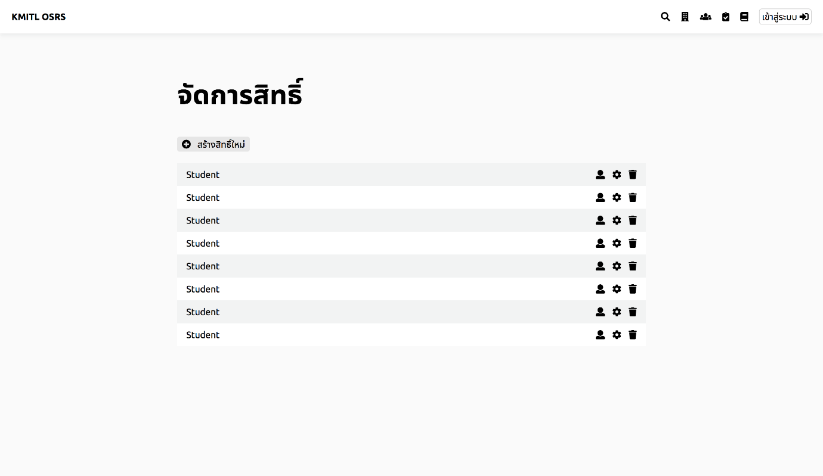ด้วยการกด

ปุ่ม  เพื่อทำการแก้ไขรายชื่อผู้ใช้งานที่อยู่ในกลุ่มนั้นๆ   
ปุ่ม Settings Button icon เพื่อทำการแก้ไขสิทธิ์ของกลุ่มนั้นๆ

ปุ่ม Bin icon เพื่อทำการลบกลุ่มนั้นๆ (หากทำการลบแล้ว สิทธิ์ของผู้ใช้งานที่ตั้งไว้จะหายไป)

หน้ารายละเอียดของคำร้อง (ของผู้ใช้งานปกติ)  
ภายในหน้านี้ จะคล้ายคลึงกับหน้าอนุมัติคำร้องของผู้ใช้ที่เป็นผู้อนุมัติ (Approver)

โดยจะแสดงข้อมูลเกี่ยวกับคำร้องของผู้ใช้งาน ที่ทำการส่งให้กับเจ้าหน้าที่ในการอนุมัติการใช้งานสถานที่

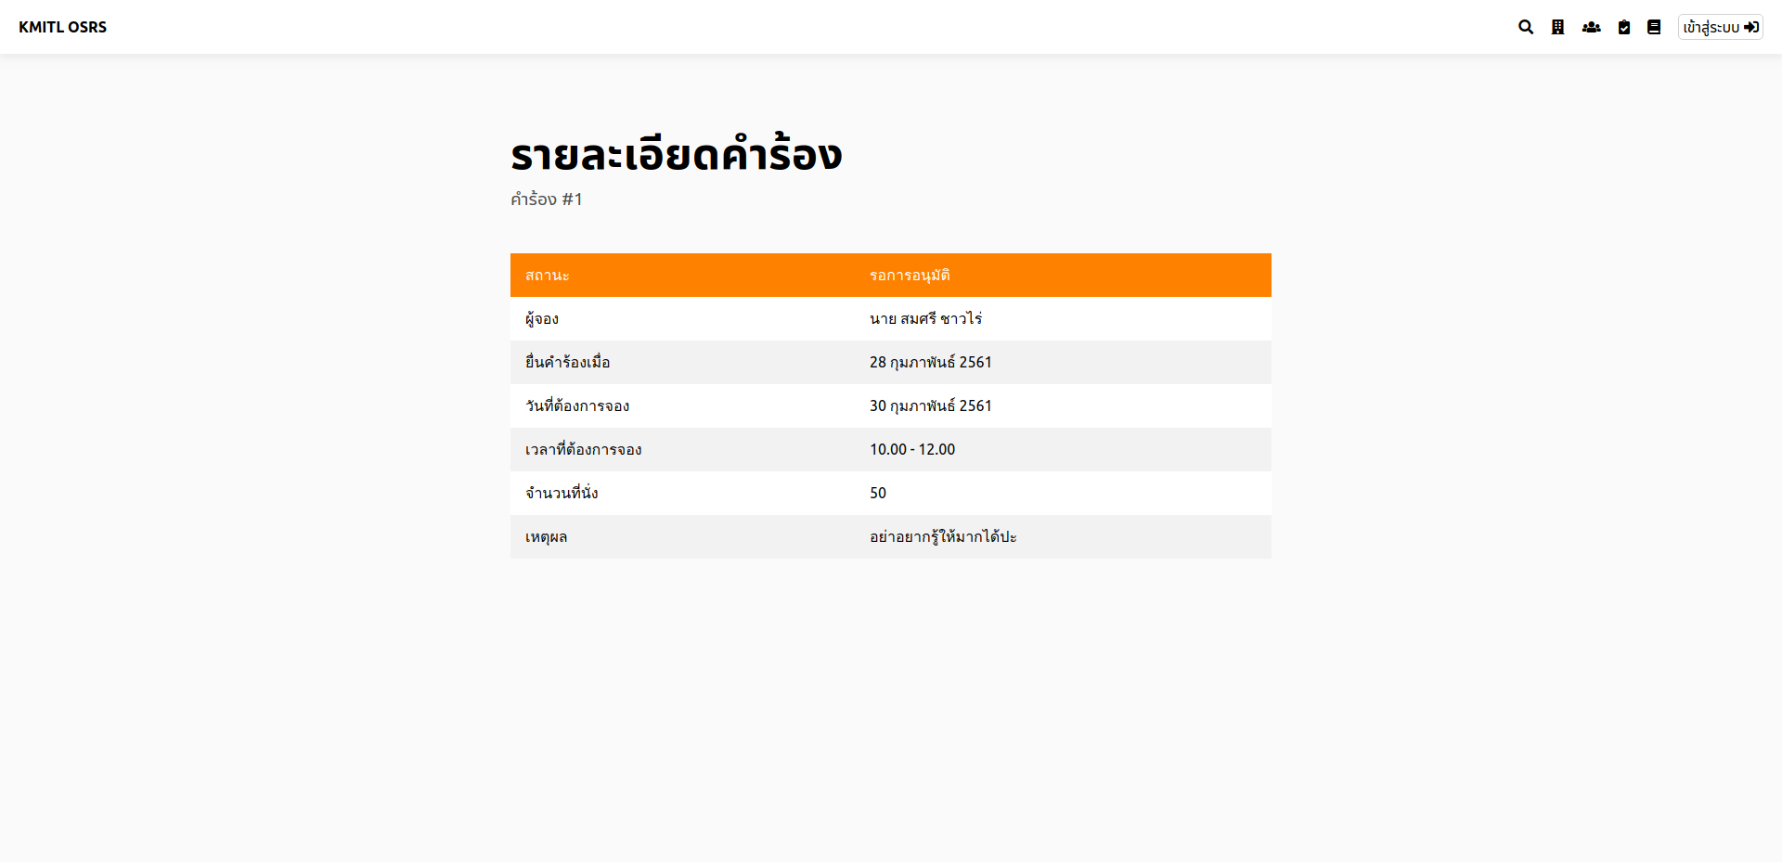

#### หน้าดูแลคำร้องของฉัน

โดยภายในหน้านี้ จัดทำเพื่อการดูสถานะของคำร้องที่กำลังรอผู้อนุมัติทำการตัดสินใจ หรือ ผลลัพท์การจองที่เกิดจากผู้อนุมัติ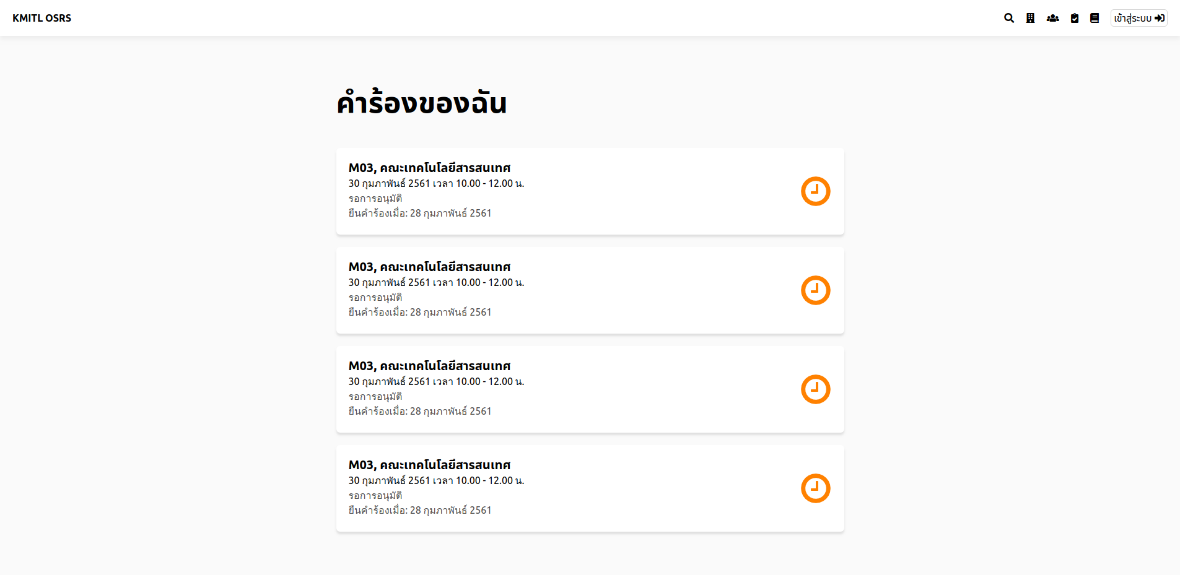

โดยฝั่งขวาจะมีสัณลักษณ์ต่างๆ เพื่อบอกถึงสถานการณ์ขอใช้สถานที่ ตัวอย่างเช่น หมายถึงกำลังรอการอนุมัติ

#### หน้าจัดการอุปกรณ์ให้ยืมของคณะ

โดยเนื่องจากว่า ผู้ขอใช้งานสถานที่สามารถที่จะขอใช้อุปกรณ์เพื่มเติมได้ (เช่น ไมโครโฟน) ที่ทางคณะ (หรือตึก) มีให้บริการ โดยภายในหน้านี้ เจ้าหน้าที่ (Admin) สามารถเพื่ม หรือ ลบอุปกรณ์ที่ให้ผู้ใช้งานยืมได้

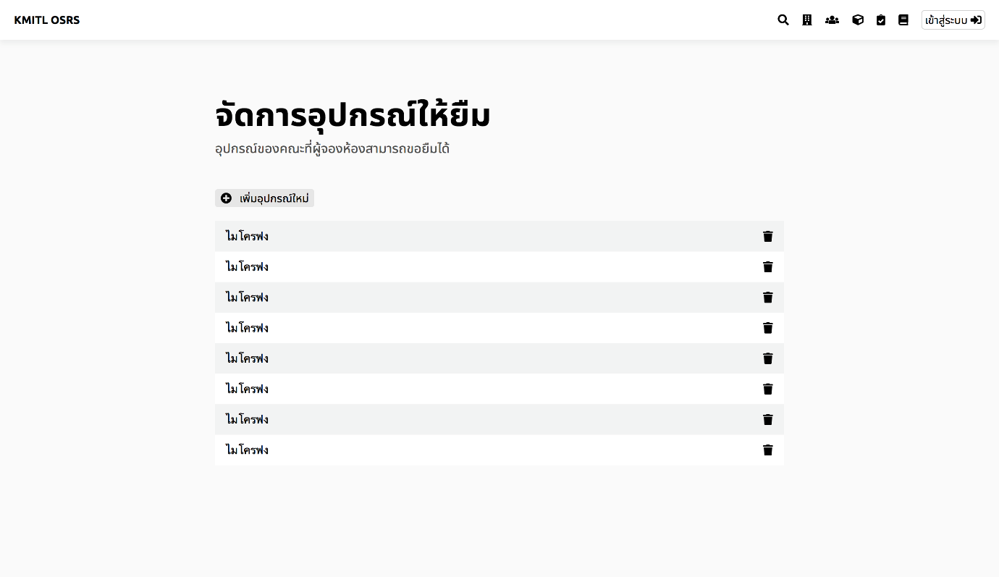โดยปุ่ม “เพื่มอุปกรณ์ใหม่”  เมื่อทำการกดแล้ว จะขื้นช่องให้เพื่มอุปกรณ์ใหม่ โดยผู้ใช้สามารถพิมพ์เข้าไป เพื่อเป็นการเพื่มอุปกรณ์ที่ให้ยืมสู่ระบบ

ปุ่ม Bin icon เพื่อทำการลบอุปกรณ์ออกจากระบบ และผู้ใช้งานปกติจะไม่สามารถขอใช้อุปกรณ์นั้นๆผ่านระบบได้

## 4.3.1 โปรแกรม (ส่วนติดต่อประสานผู้ใช้)

สำหรับวิธีการใช้งานระบบทั้งหมดนั้น ทางเราได้ทำการจัดเก็บ User Manual และวิธีการใช้งานส่วนติดต่อประสาน ไว้ที่



[manual.space.itforge.io](https://manual.space.itforge.io)

โดยภายในรายงานนี้ จะเป็นส่วนติดต่อผู้ใช้พื้นฐานสำหรับผู้ใช้งานทั่วไปเท่านั้น ผู้ใช้งานที่เป็นเจ้าหน้าที่นั้น จะมีวิธีการใช้งานอยู่บน User Manual ด้านบน

#### ค้นหาสถานที่ภายในสถาบัน

หน้าเว็บนี้เพื่อการให้ผู้ใช้งานเข้ามาค้นหาสถานที่ได้อย่างสะดวก โดยมีขั้นตอนการค้นหาสถานที่ดังนี้

**ขั้นตอนที่ 1** พิมพ์ข้อมูลเกี่ยวกับความต้องการของผู้ใช้งาน

โดยปกติแล้ว หน้าค้นหาแบบทั่วไปจะให้ผู้ใช้งานใส่ความต้องการของผู้ใช้งานได้ 2 ความต้องการ (เป็นความต้องการพื้นฐาน) ดังนี้



เป็นชื่อสถานที่ ที่ต้องการจอง

เป็นวันที่ผู้ใช้งานต้องการจอง

(โดยมีค่าเริ่มต้นเป็นวันนี้)

โดยการกดเพื่อจะพิมพ์วันที่ ก็จะขึ้นให้พิมพ์วันที่ต้องการจอง หรือผู้ใช้สามารถกดเลือกวันจากอินเตอร์เฟสปฎิทินได้ดังภาพ

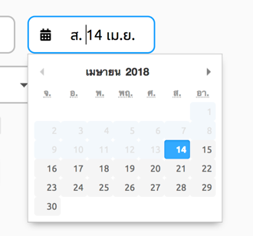

ภาพที่ 5 หน้าต่างเพื่อเลือกวันเวลา

หากต้องการความต้องการที่เหลือให้กดปุ่ม “แสดงตัวเลือก” และหน้าค้นหาจะขึ้นเป็นการค้นหาที่มีตัวเลือกเพี่มเติมดังภาพประกอบด้านล่าง

ภาพที่ 6 หน้าค้นหาสถานที่ หลังจากการกดปุ่ม "แสดงตัวเลือก" แล้ว

โดยในแบบฟอร์มที่แสดงตัวเลือกนั้น มีช่องให้กรอกข้อมูลดังนี้



ช่องเลือกอาคารที่ต้องการจอง (เช่น อาคารเรียนรวมพระเทพฯ)



ช่องเลือกประเภทสถานที่

(เช่น ห้องเรียน ห้องประชุม)



ช่องระบุจำนวนผู้ใช้งาน

(เช่น 50 คน)

โดยในช่องแต่ละช่องนั้น ไม่จำเป็นที่จะต้องใส่ข้อมูลเข้าไป แต่วันที่ต้องการใช้สถานที่นั้นผู้ใช้จะต้องเลือกวันที่ต้องการจะจอง (หากผู้ใช้ต้องการจองหลายวัน จะมีช่องให้เพี่มวันภายหลัง)

หลังจากผู้ใช้งานได้ทำการระบุความต้องการแล้วก็สามารถค้นหาได้โดยการกดปุ่ม  เพื่อทำการค้นหา และหน้าเว็บไซต์จะขึ้นดังภาพด้านล่าง

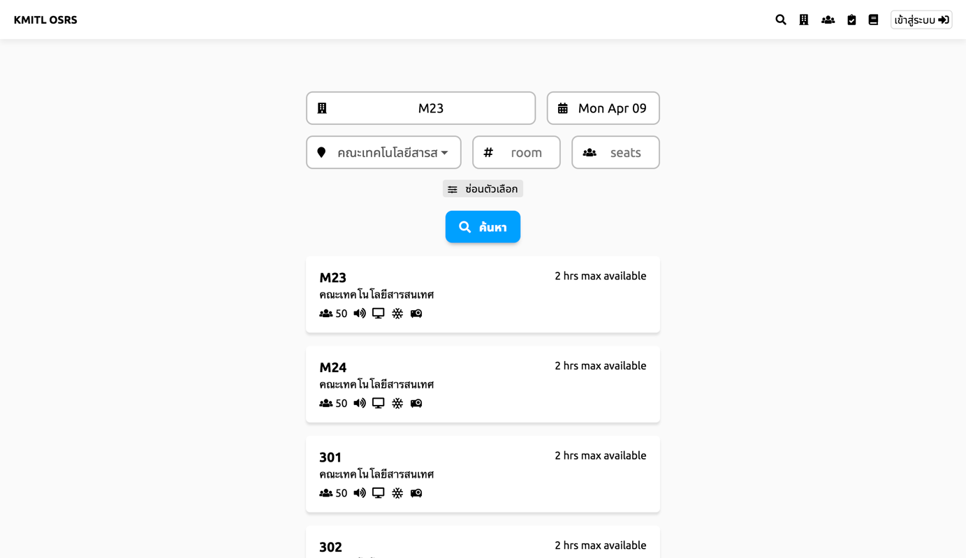

ภาพที่ 7 หน้าผลลัพท์การค้นหาจากสถานที่ ที่ชื่อสถานที่คือ “M23”

ซึ่งจะแสดงห้องที่ผู้ใช้งานสามารถจองได้จริง หากผู้ใช้งานยังไม่มีการเข้าสู่ระบบ (login) ผู้ใช้งานจะไม่สามารถเข้าไปจองสถานที่นั้น ๆ ได้

โดยจะมีข้อมูลต่าง ๆ เกี่ยวกับห้องอยู่ใต้ชื่ออาคาร ดังภาพด้านล่าง

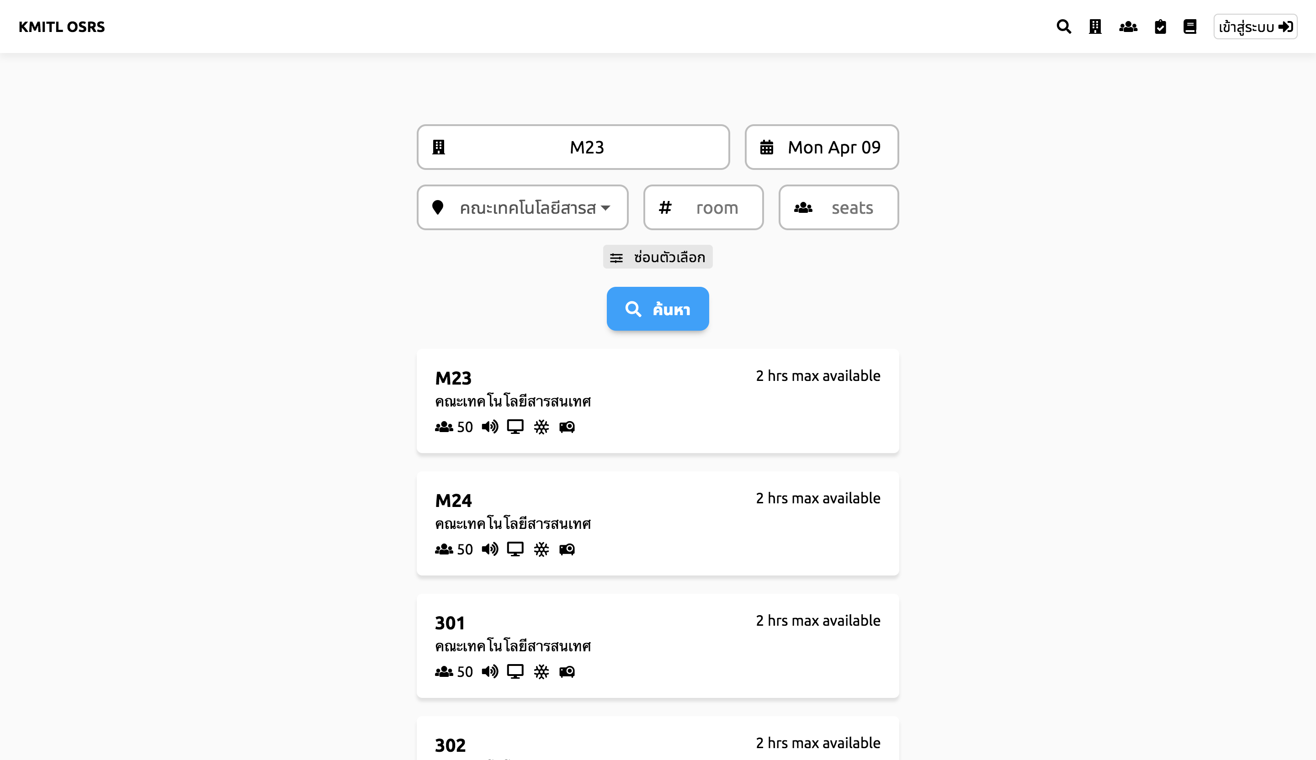

โดยแต่ละภาพนั้น บ่งบอกได้ถึง



เป็นความจุของสถานที่ (หน่วยเป็นที่นั่ง)



สถานที่มีลำโพงให้บริการ



สถานที่นั้นติดเครื่องปรับอากาศ



สถานที่มีคอมพิวเตอร์หน้าห้อง

และอื่น ๆ หากสถานที่มีให้บริการ แต่หากผู้ใช้งานยังไม่เข้าใจ ก็สามารถกดเข้าไปดูคำอธิบายภายในสถานที่ได้

**ขั้นตอนที่ 2** เลือกสถานที่ที่ต้องการ

โดยกดที่สถานที่ที่ต้องการที่การ์ดของสถานที่ที่ต้องการจอง หากผู้ใช้งานต้องการจองห้อง M04 ก็กดที่ห้อง M04

และผู้ใช้งานก็จะเข้าสู่หน้าของสถานที่นั้น ซึ่งรวมด้วยข้อมูลของสถานที่นั้น ๆ และสามารถกดจองสถานที่ได้

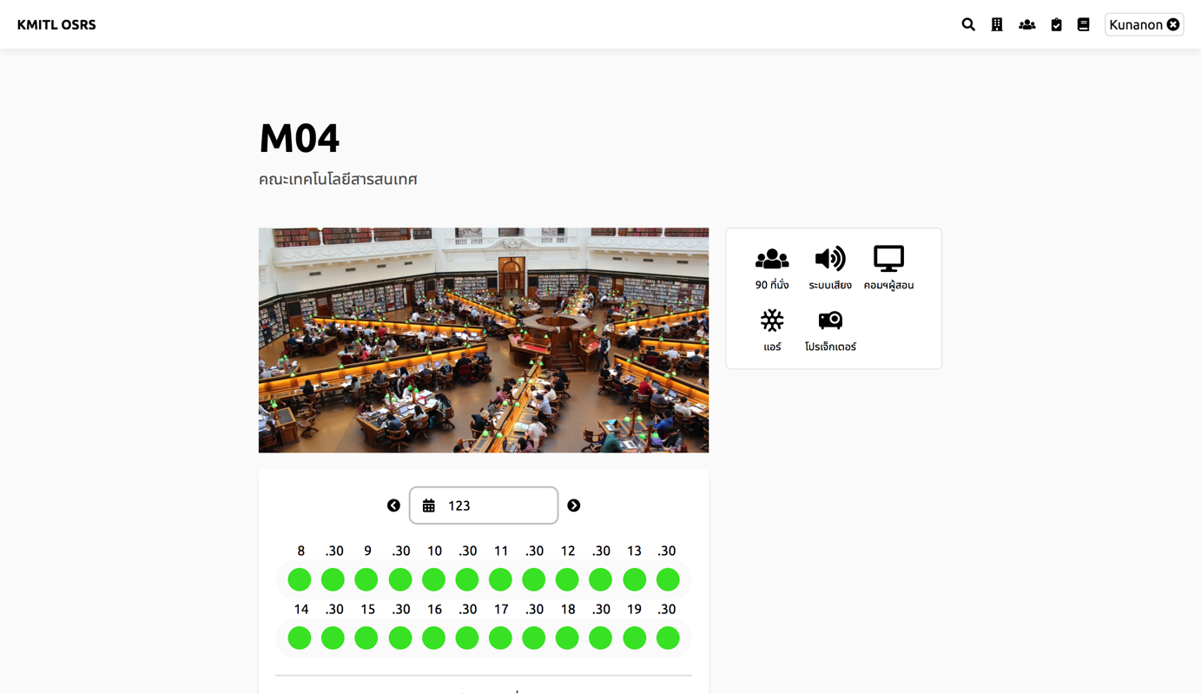

ภาพที่ 8 หน้าข้อมูลของสถานที่

โดยจะมีข้อมูลของสถานที่ด้านขวาของภาพ และด้านล่างจะเป็นเวลาที่สามารถจองได้ 1 ปุ่มเวลาหมายถึงการจองครึ่งชั่วโมง ตัวอย่างเช่น หากผู้ใช้กดที่ปุ่มแรก นั่นคือการจองสถานที่ตอนเวลา 8 นาฬิกา จนถึง 8 นาฬิกา 30 นาที และผู้ใช้งานสามารถเลือกได้มากกว่า 1 ปุ่ม เพื่อจองการใช้สถานที่มากกว่า 30 นาที

ปุ่มที่เป็นสีเขียว บ่งบอกถึง เวลาผู้ใช้จะ**สามารถจอง**ได้

ปุ่มที่เป็นสีแดง บ่งบอกถึง

เวลาผู้ใช้จะ**ไม่สามารถจอง**ได้

ปุ่มที่เป็นสีน้ำเงิน บ่งบอกถึง

ช่วงเวลาที่ผู้ใช้**เลือก**

หากคลิกที่ปุ่มสีเขียวแล้ว ปุ่มจะกลายเป็นสีน้ำเงิน แสดงถึงเวลาที่ผู้ใช้เลือก และเมื่อผู้ใช้เลือกปุ่มสีเขียวอันสุดท้าย (เช่นต้องการจอง 8 โมงเช้า ถึง 12 นาฬิกา) คือการกดปุ่ม 11.30 ระบบจะทำการเลือกเป็นช่วงเวลาให้

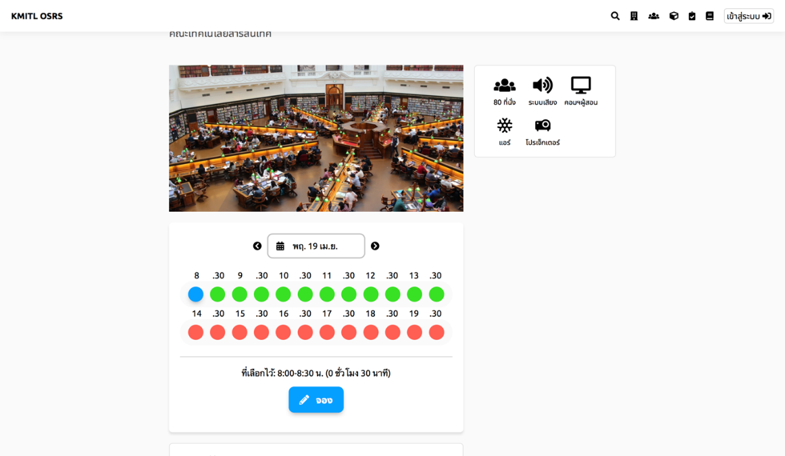

กดที่เวลา 8 นาฬิกา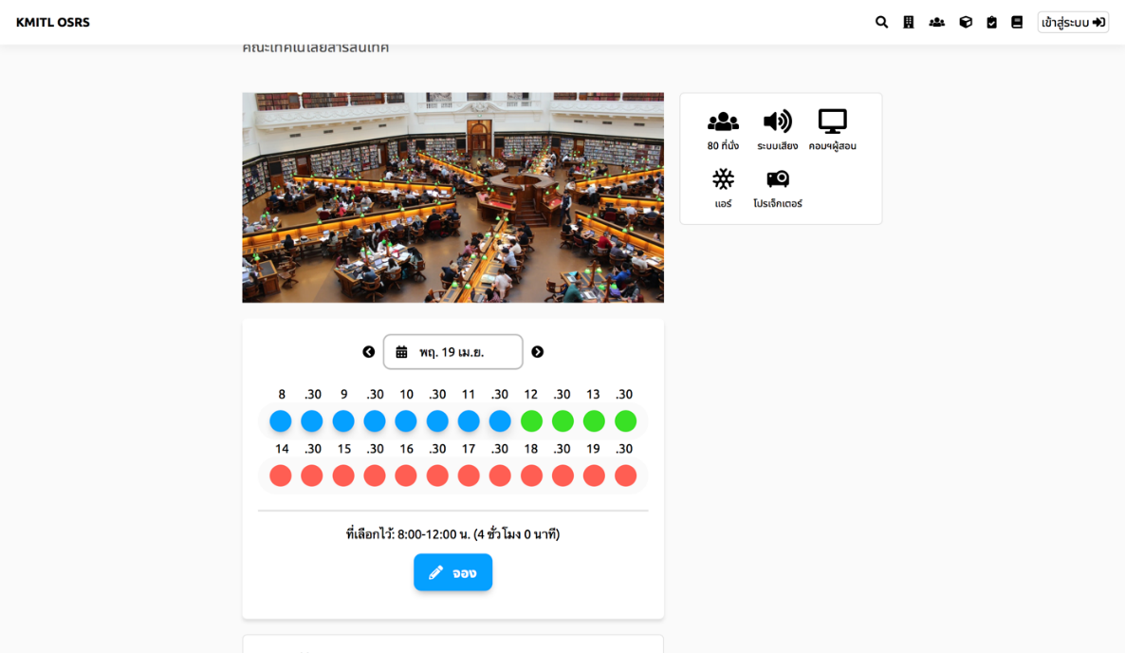

กดอีกครั้งที่ 11.30 เพื่อเลือกเวลาตั้งแต่ 8:00 ถึง 12:00

โดยการเลือกเป็นช่วงเวลานั้น จะต้องไม่มีผู้ใดใช้สถานที่อยู่ (โดยแสดงเป็นปุ่มแดง) หรือจองคร่อมเวลากับผู้อื่น

**ขั้นตอนที่ 3** เขียนคำร้องการขอใช้สถานที่

เมื่อผู้ใช้ได้ทำการเลือกเวลา สถานที่แล้ว ผู้ใช้ก็จะพบกับการเขียนคำร้อง โดยข้อมูลที่ผู้ใช้ต้องเขียนนั่นคือ

1. เหตุผลการจองสถานที่
2. อุปกรณ์ที่ผู้ใช้ต้องการขอยืมเพิ่มเติม นอกเหนือจากอุปกรณ์ทั่วไป

ตามภาพด้านล่าง

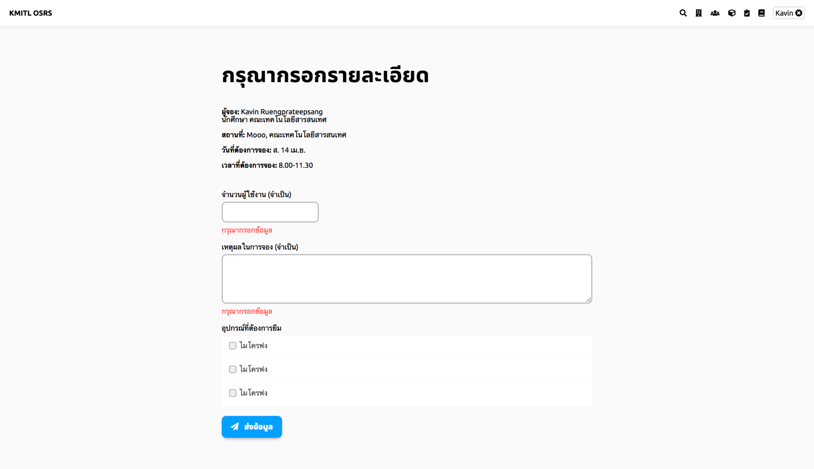

ภาพที่ 9 คำร้องการขอใช้สถานที่

และทำการกดส่งข้อมูล 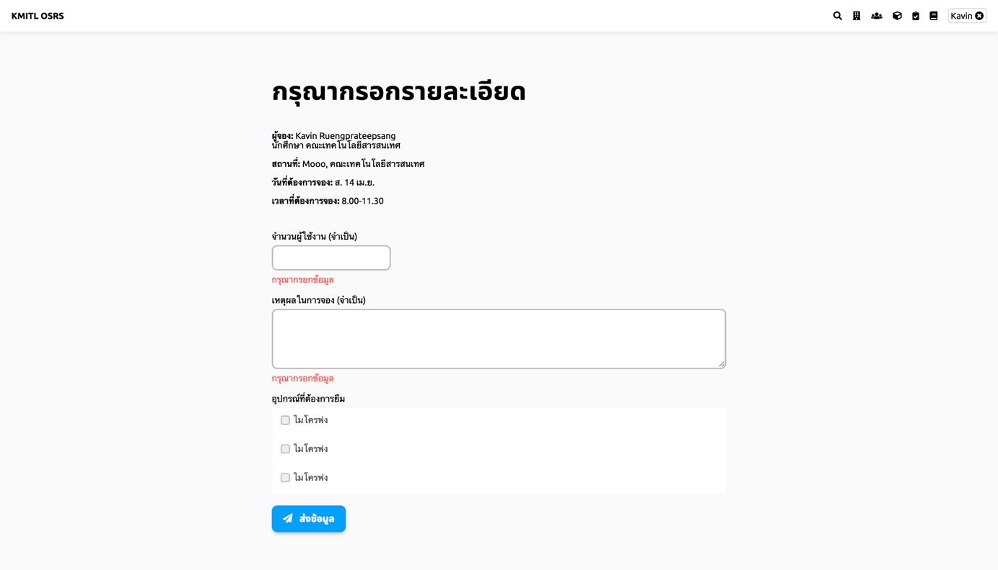 เพื่อการส่งใบคำร้อง โดยจะมีหน้าแสดงการส่งคำร้องดังภาพด้านล่าง

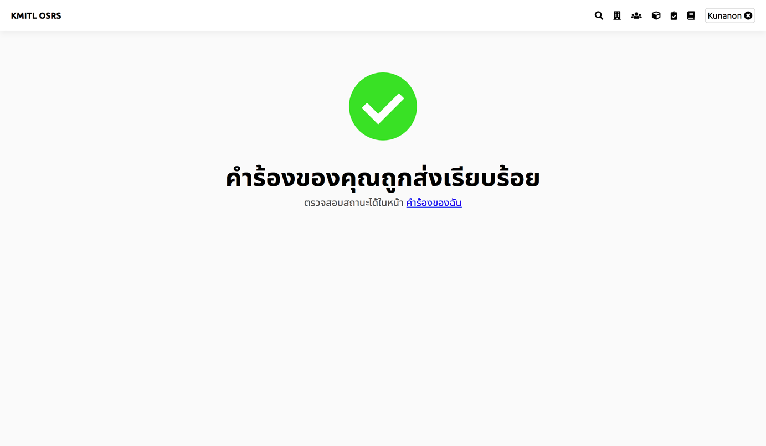

ภาพที่ 10 หน้าเว็บแสดงการยืนยันการส่งคำร้อง

**ขั้นตอนที่ 4** รอการยืนยันการใช้งาน

โดยผู้ใช้จะต้องรอการอนุมัติ โดยผู้ใช้สามารถเข้าไปดูคำร้องที่ตนเองส่งได้ในหน้า  คำร้องของฉัน โดยจะแสดงคำร้องของผู้ใช้ที่เคยขอคำร้อง หรือ กำลังขอใช้สถานที่ (จากภาพที่ถัดไป)



ภาพที่ 11 คำร้องของฉัน

และผู้ใช้สามารถเข้าไปดูข้อมูลเกี่ยวกับการจองได้ (เช่นความคืบหน้าของคำร้อง) โดยการกดเข้าไปดูที่คำร้อง และข้อมูลการจองจะถูกแสดงดังตัวอย่างภาพด้านล่าง



ภาพที่ 12 ข้อมูลเกี่ยวกับคำร้อง